# Báo cáo dự án Website thương mại điện tử

## Thời gian họp nhóm

Phương pháp họp nhóm : Chat group qua facebook.

Thời gian họp nhóm : tầm 10-15 phút.

Nội dung : Thông báo và giao việc cho thành viên.

Chứng minh :

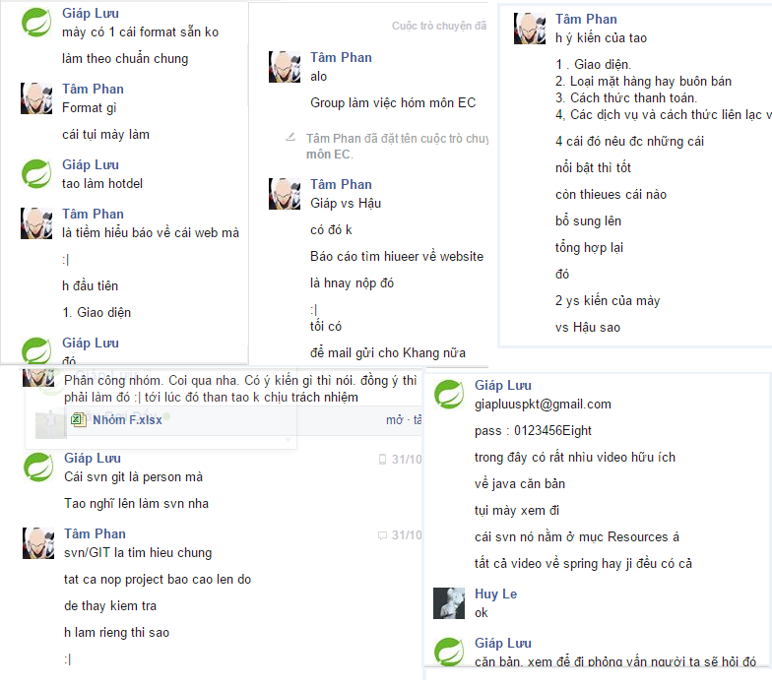

## II. Thành viên feedback với thành viên khác

Các thành viên giao tiếp với nhau qua facebook.

Trên lớp Giáp tích cực trong việc hỏi Lê Huy về công việc và những kiến thức về Laravel.

Công việc giao ra các thành viên đa số đều hoàn thành theo yêu cầu của nhóm trưởng.

Lê Hà Sơn Văn Quốc Huy hoàn thành tốt nhất. Hướng dẫn các thành viên trong nhóm về Laravel. Toàn bộ project đa số do thành viên này làm.

## III. Database

* Thành viên tham gia thiết kế: Lê Hà Sơn Văn Quốc Huy, Phan Thanh Tâm.
* Thiết kế theo chuẩn 2.
* Nội dung Database : 4 thành viên đều tham vào việc tiềm kiếm hình ảnh, chi tiết sản phẩm.
* Mô hình Database

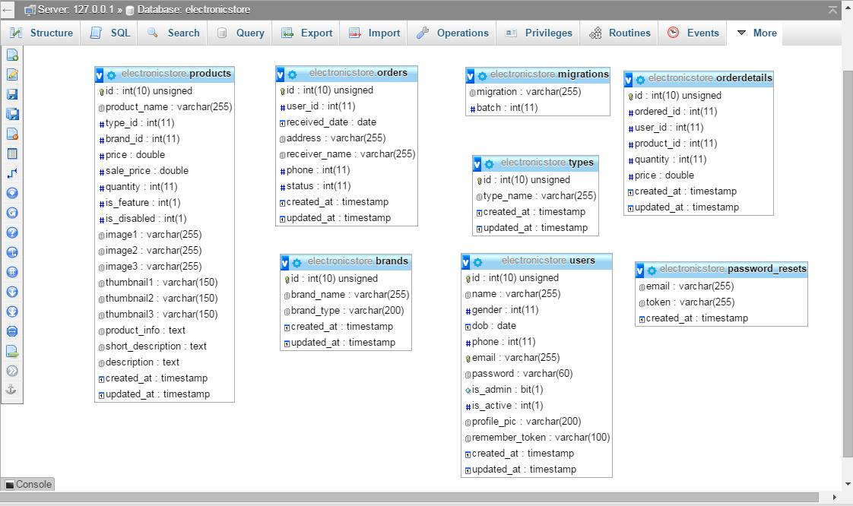

## IV. Interface-GUI

* Sử dụng template thân thiện với người dùng và có chỉnh sửa theo mục đích website.
  + Nguồn template :

<https://w3layouts.com/home-shoppe-online-shopping-cart-mobile-website-template/>

### Giao diện Template cung cấp và được sử dụng

* + Giao diện trang chủ sau khi chỉnh sửa

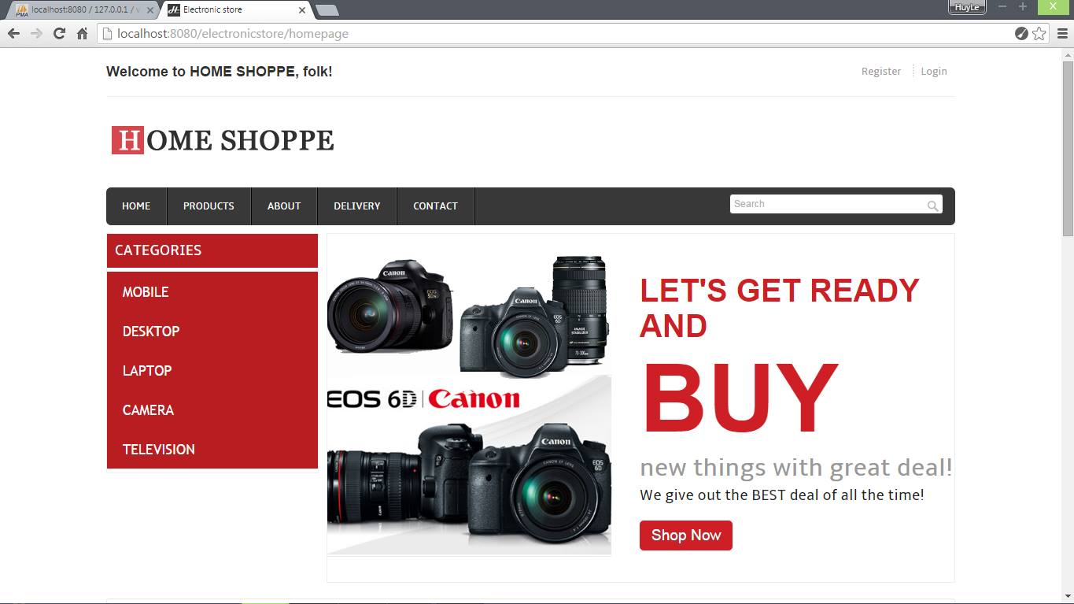

* + Giao diện thể hiện sản phẩm

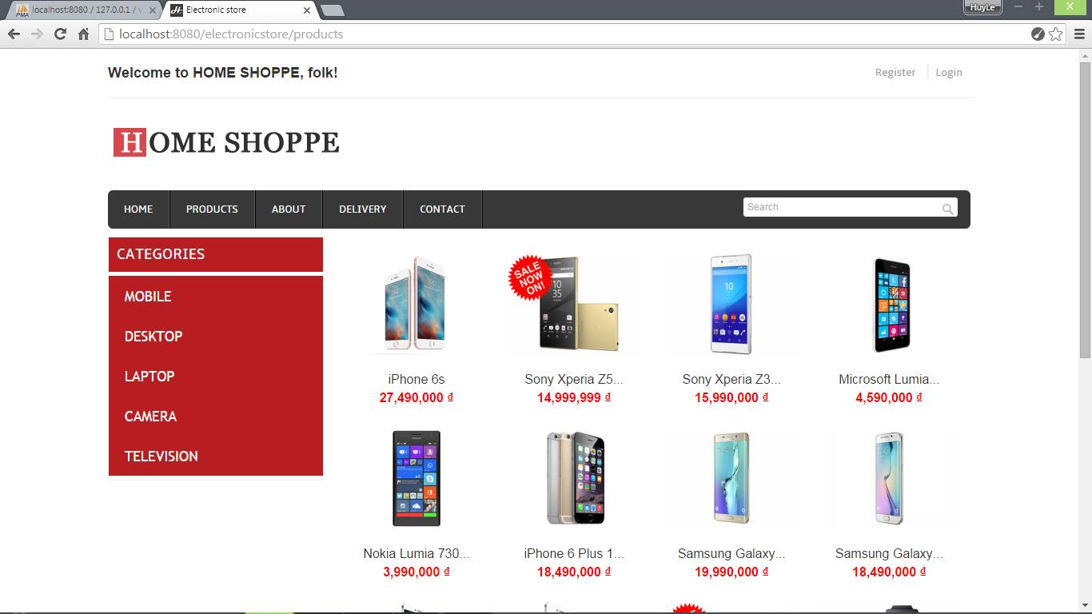

* + Trang chi tiết sản phẩm

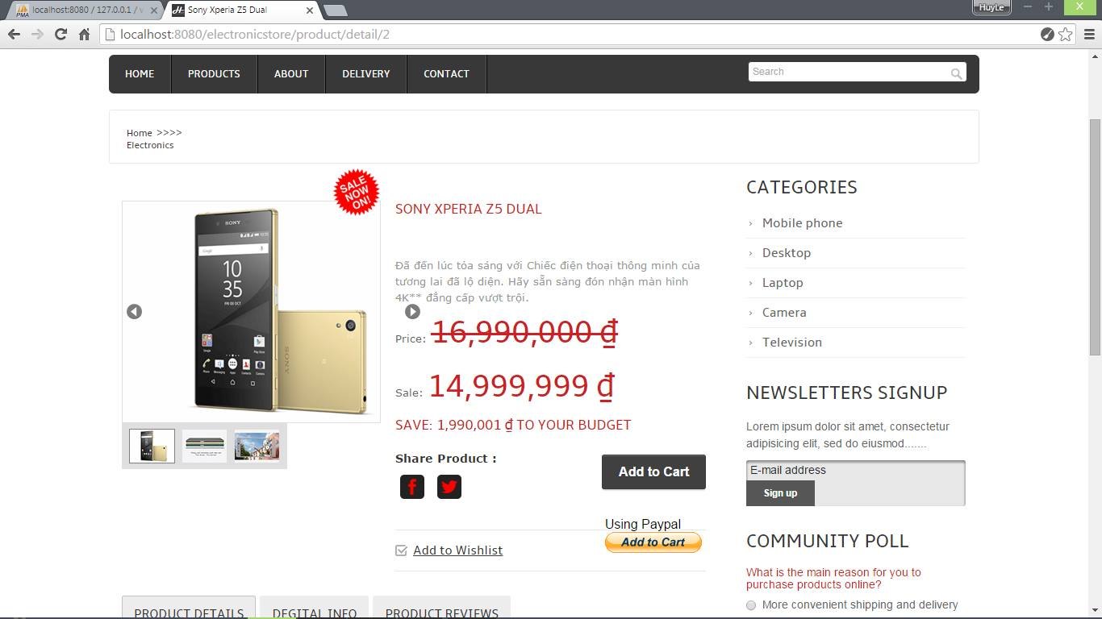

* + Trang thông tin liên lạc có thêm tính năng thể hiện địa điểm bán hàng của trang web

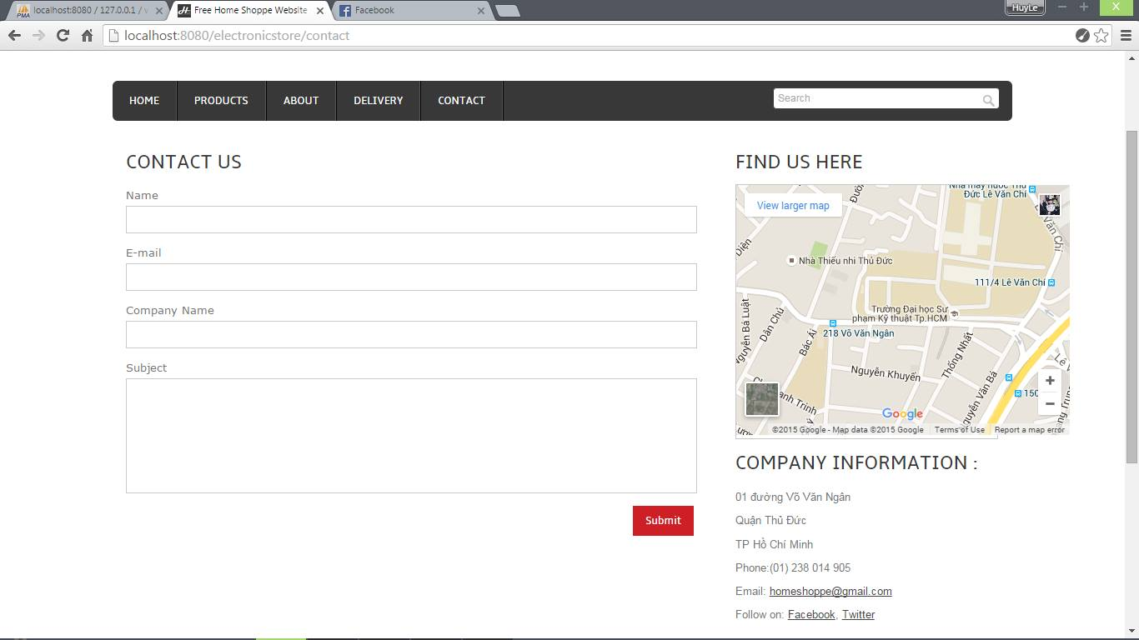

### Giao diện Front-End tự thiết kế

* Trang tạo tài khoản

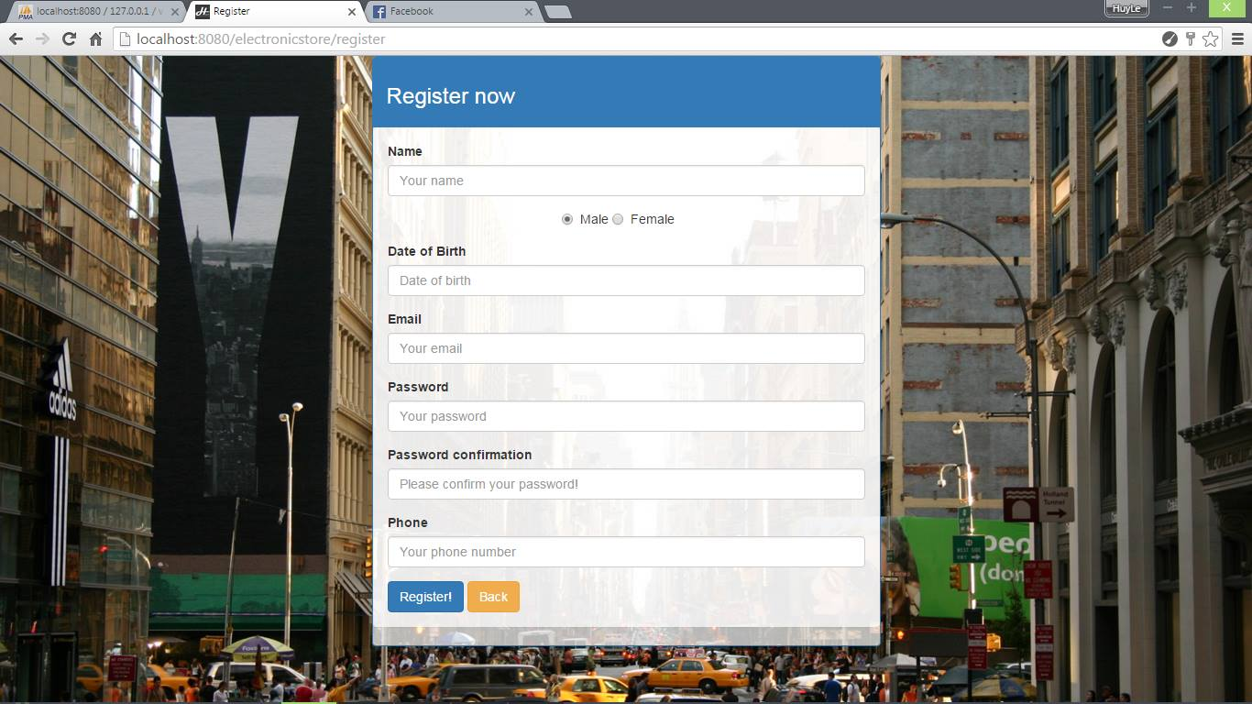

* Trang login

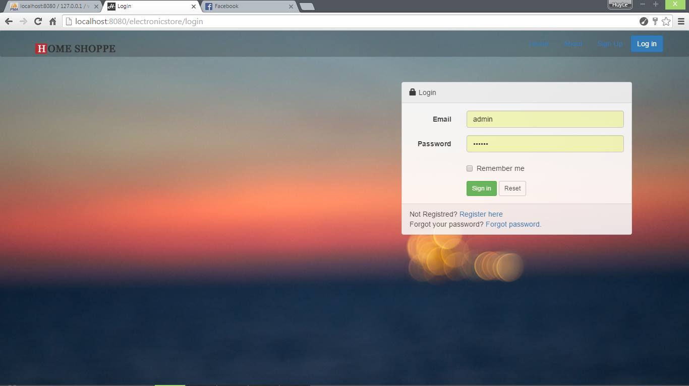

* Trang thông tin cá nhân người dùng

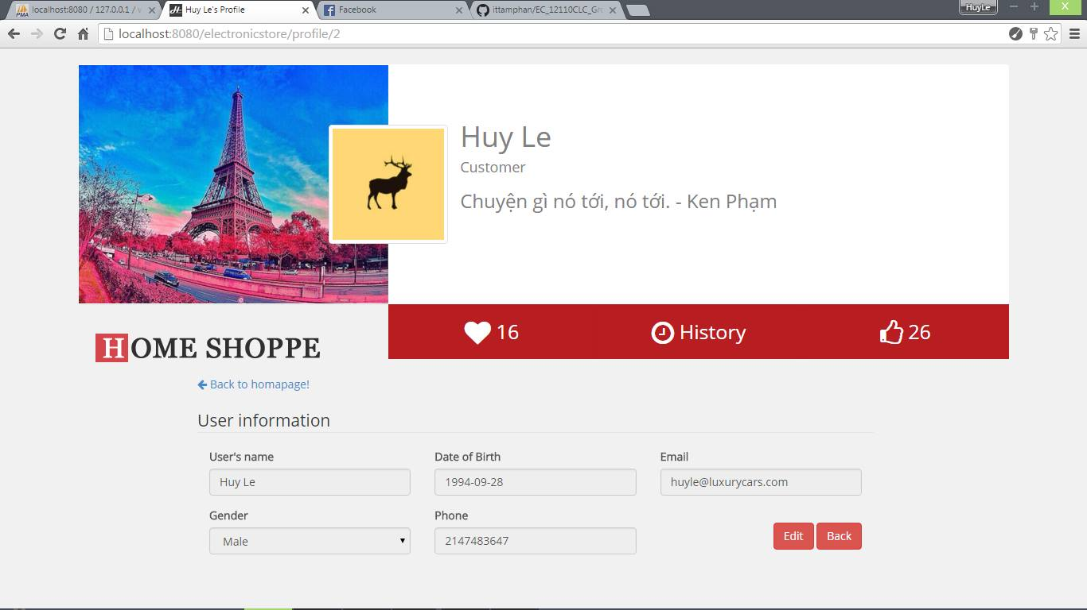

* Trang giỏ hàng

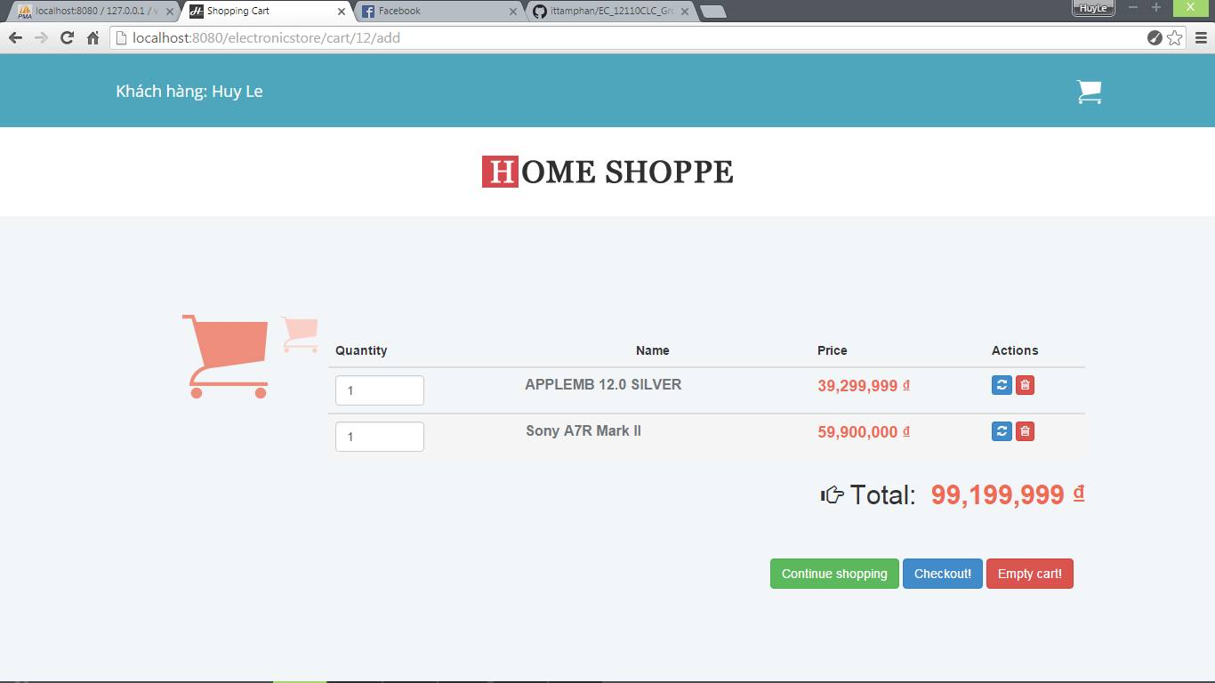

* Trang checkout

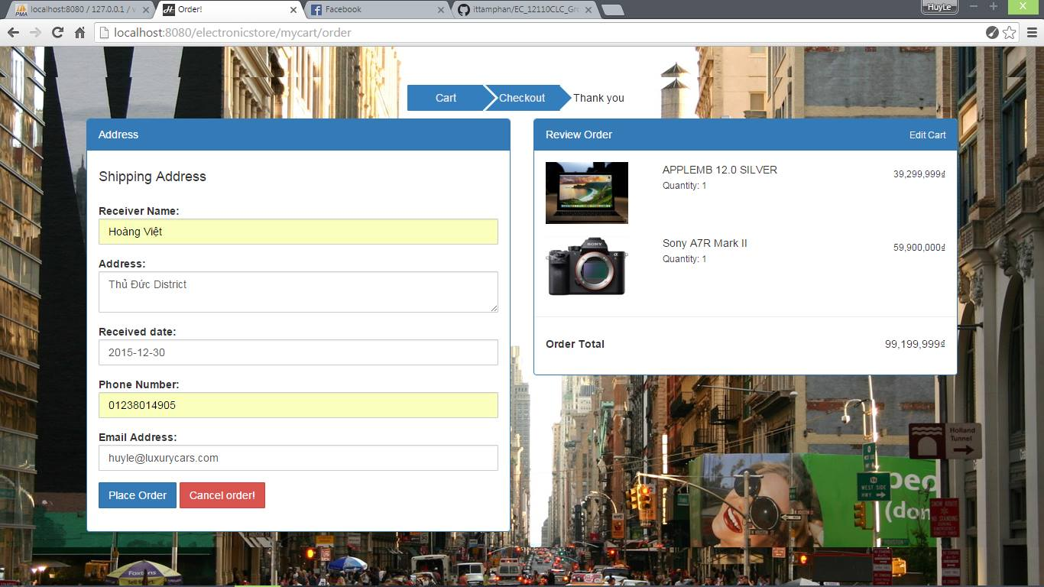

### Giao diện Back-end sử dụng Template

Nguồn :

<http://blacktie.co/2014/07/dashgum-free-dashboard/>

* Giao diện tổng quan của cơ sở dữ liệu kho hàng

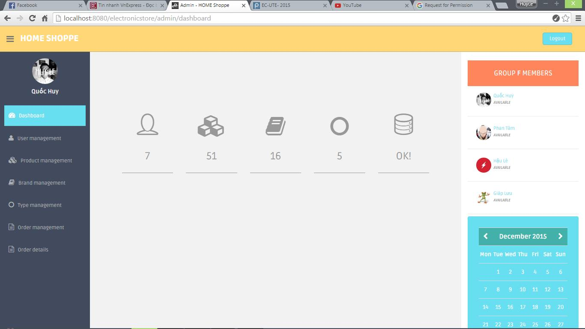

* Giao diện quản lý người dùng

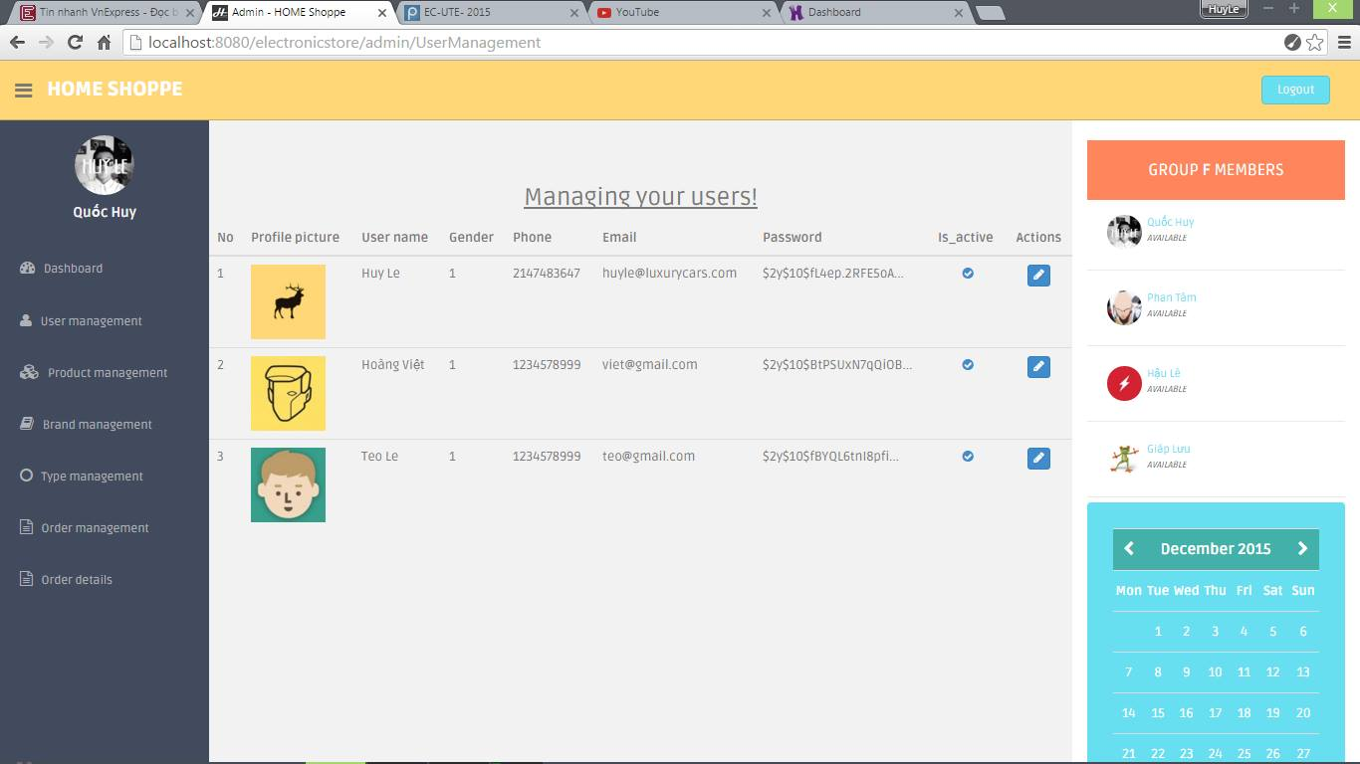

* Giao diện quản lý sản phẩm

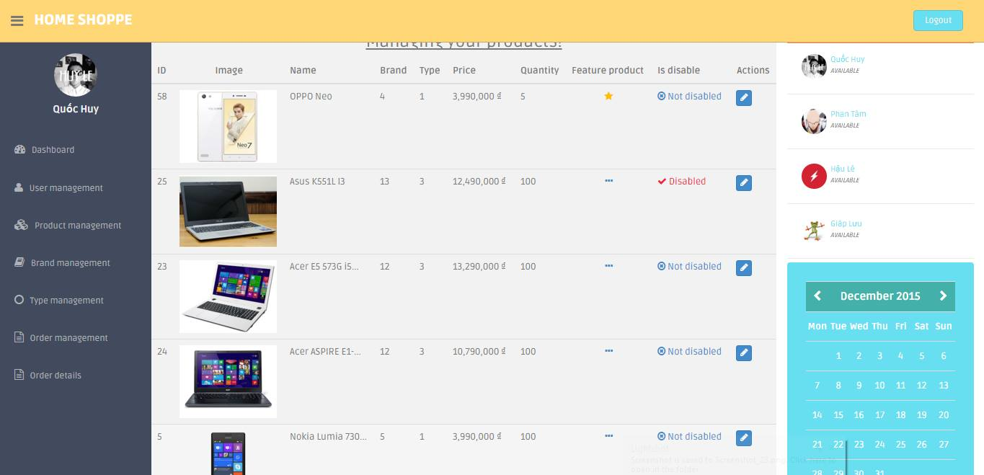

## VI. B2C Function

### Auth\AuthController.php

Trong controller này gồm những Function để người dùng sử dụng như đăng kí, đăng nhập.

### CartsController.php

Function để sử dụng để người sử dụng kiểm soát việc mua bán.

### ProductController.php

Các Function sau để phục vụ việc tìm kiếm và xem sản phẩm

* function showproducts()
* function showProductsInType($id)
* function showProductsInBrand($type_id, $id)
* function detail($id)
* function search()

### UserController.php

Các fuction phục vụ cho cập nhật profile cho người dùng

* function changeAvatar($id) : Thay đổi avatar cho người dùng
* function changePassword($id): Chuyển tới trang thay đổi password của người dùng.
* function updatePassword($id, UserFormRequest $request): Cập nhật tài khoản mới của người dùng.

### PagesController.php

Các function trong controller này chủ yếu để phục vụ cho việc chuyển trang 🡪 giúp cho người dùng dễ dàng tiềm kiếm sản phẩm.

## VII. B2B Function

### BrandController.php

### OrderController.php

### TypesController.php

* 3 controller này dùng để sử dụng quản lý kho hàng của admin.

### UserController.php

function editUser($id) : Chuyển tới trang thay đổi thông tin của người dùng.

function is_active($id) : Kiểm tra tài khoản người dùng còn hoạt động hay không

function updateUser($id, UserEditFormRequest $request) : Cập nhật tài khoản của người dùng

* Quản lý tài khoản người dùng.